Solución Sidem: rótula con diseño patentado

Quizás sepa que es necesario presionar una rótula de presión en un brazo de control cuando lo instala. Aunque si esta pieza ya ha sido reemplazada innumerables veces, el material del brazo de control se habrá estirado. Tranquilo, tómeselo con calma porque Sidem desarrolló una excelente solución para este problema.

Rótula de presión para Dacia, Lada y Renault
En este artículo, en particular mencionaremos marcas de automóviles como Dacia, Lada y Renault. Esto es debido a que algunos de sus modelos tienen un brazo de control con una rótula de presión. Ejercer presión en el brazo de control con cada sustitución podría estirar el material del brazo de control. ¿Cuál es el resultado? No se puede instalar y asegurar la rótula de manera adecuada. En el peor de los casos, se tiene que pedir un brazo de control completamente nuevo y reemplazarlo por completo. Pero si el brazo de control aún se encuentra en buenas condiciones, se debe reemplazar únicamente la rótula.

Rótula única con diseño patentado
Gracias a nuestro amplio conocimiento y a nuestros materiales de alta calidad, pudimos encontrar una solución al problema de la rótula de presión. Hemos desarrollado una rótula única y patentada que garantiza la máxima fijación.

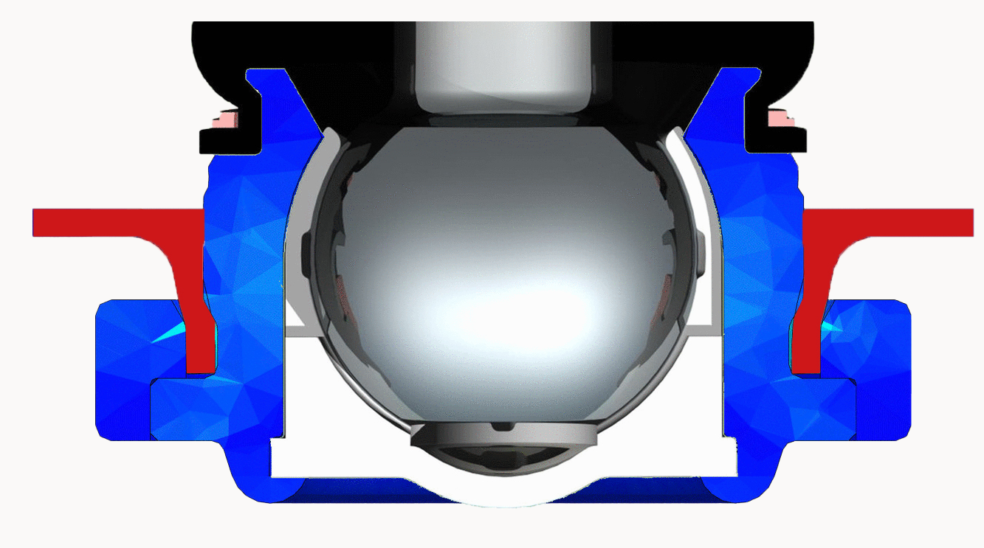
La rótula de presión está diseñada de tal modo que la pieza se bloquea cuando se presiona en el brazo de control. ¿De qué modo? Bueno, la rótula tiene un cuello ancho afuera. Tan pronto se desliza sobre el borde del brazo de control, la rótula se bloquea. Se puede comparar con el funcionamiento de una lengüeta. La pieza se introduce fácilmente, pero no puede volver a salir. La rótula está completamente asegurada en el brazo de control. Es decir: puede usar la solución de Sidem para reemplazar la rótula en el brazo de control de una manera fácil y segura.

¿Qué no se debe hacer cuando se reemplaza una rótula de presión?
Claramente, reemplazar la rótula por separado y soldarla no es una opción. Si lo hace, derretirá la cubierta anti polvo y el inserto de plástico, lo cual provocará que la pieza se rompa totalmente. Puede comprar rótulas separadas en el mercado de repuestos, pero la mayoría no garantiza una instalación totalmente segura. En situaciones como estas, se pone en riesgo la seguridad. Esto siempre se debe evitar.

solución segura y fácil
Las rótulas son uno de los pilares de la gama de productos de Sidem. Podemos mencionar varias de las características que caracterizan nuestras rótulas, pero seleccionamos las que nos parecen más importantes.
- Todos los pasadores de bola y espárragos están hechos de acero cromado. Esto, además de garantizar la máxima resistencia de la pieza, también evita que la pieza se rompa con un impacto extremo.
- La cubierta anti polvo de la rótula está hecha de caucho de cloropreno, que tiene una máxima resistencia a las sustancias químicas. También ofrece el mejor sellado contra la humedad y el polvo.
- La funda de la cubierta anti polvo está especialmente diseñada para evitar que la cubierta se colapse.
- El particular diseño de la cubierta anti polvo evita que se tuerza.
- En cuanto a la carcasa de nuestras rótulas, verá que no hay cortes en la microestructura de acero ni en la rosca. Rodarlo hace que sea más fuerte. El acabado de la carcasa no tiene bordes afilados, sino que son redondeados, lo que evita daños.

Referencias de rótulas para Dacia, Lada y Renault
Tenemos dos referencias de rótulas en nuestra gama que pueden ayudarlo a solucionar este problema.
- 5782 R para Dacia Logan, Dacia Sandero y Lada Largus
- 5783 R para Renault Thalia, Dacia Lodgy y Dacia Logan MCV 2.

Visite nuestro catálogo online para más información sobre estas referencias: www.sidem.eu.

IMÁGENES

ACERCA DE SIDEM

Sidem es uno de los princpales diseñadores y fabricantes de piezas de dirección y suspensión para el mercado de montaje y recambio en el sector de la automoción. La empresa familiar, creada en 1933, ofrece más de 9000 referencias. Más de 3 millones de artículos para casi todas las marcas de automóviles europeas y asiáticas están disponibles en stock. Sidem está especializado en piezas de dirección y suspensión de automóviles con calidad OE, cuenta con un centro propio de I+D, producción y logística con sede en Europa.

www.sidem.eu

CONTACTO DE PRENSA

Steven Meeremans
T. (+32) (0)56 43 54 66
press@sidem.eu

